Artículo de investigación

La edad como variable asociada a la gravedad en pacientes con la COVID-19
Age as a variable associated with severity in patients with COVID-19

Carlos Enrique Herrera Cartaya^{1,2} https://orcid.org/0000-0002-3072-4275
Agustín Lage Dávila³ https://orcid.org/0000-0001-9472-9158
Julio Betancourt Cervantes² https://orcid.org/0000-0001-8515-8226
Eligio Barreto Fiu⁴ https://orcid.org/0000-0003-1564-3992
Lizet Sánchez Valdés³ https://orcid.org/0000-0001-7747-1052
Lilibeth Hernández Claro⁴ https://orcid.org/0000-0002-2640-0657

¹Departamento de Medicina Intensiva. Hospital Provincial Universitario “Arnaldo Milián Castro”. Villa Clara, Cuba.
²Departamento de Medicina Intensiva. Hospital Militar “Comandante Manuel Fajardo Rivero”. Villa Clara, Cuba.
³Centro de Inmunología Molecular. La Habana, Cuba.
⁴Departamento de Bioestadística. Universidad de Ciencias Médicas. Villa Clara, Cuba.

*Autor para la correspondencia. Correo electrónico: carloshc@infomed.sld.cu

RESUMEN
Introducción: La COVID-19, estremeció al mundo en diciembre de 2019. Desde sus inicios se ha observado que los pacientes de mayor edad son propensos a desarrollar formas graves de la enfermedad.
Objetivo: Determinar el papel de la edad como variable asociada a la gravedad en pacientes con la COVID-19.
Métodos: Se realizó un estudio analítico retrospectivo de cohorte en 150 pacientes diagnosticados con la COVID-19, desde marzo hasta junio de 2020. Se analizó la gravedad según grupos de edades, mediante un modelo de regresión logística binaria simple. Fueron resumidas variables clínicas y de laboratorio al ingreso hospitalario, para la comparación de 2 grupos de edad a partir del punto de corte óptimo para la edad mediante la curva ROC. Se utilizó el software libre R versión 4.0.2 (22-06-2020) para el procesamiento.
Resultados: La edad de los pacientes tuvo un amplio rango; predominó la gravedad de la enfermedad en los grupos de edad avanzada. El punto de corte óptimo calculado fue 71,5; se observó que a partir de los 70 años los pacientes tenían mayor comorbilidad y pruebas de laboratorio alteradas. Igualmente, tuvieron mayor cantidad de síntomas, estadía hospitalaria y número de fallecidos.
Conclusiones: La edad constituye un factor de riesgo asociado a la gravedad en pacientes con la COVID-19; aumenta significativamente a partir de los 70 años, cuando coexisten una serie de factores que, unidos a la edad avanzada, juegan un importante papel en el pronóstico.
Palabras clave: COVID-19; edad; riesgo; pronóstico; comorbilidad.

ABSTRACT
Introduction: COVID-19, rocked the world in December 2019. Since its inception, it has been observed that older patients are prone to develop severe forms of the disease.
Objective: To determine the role of age as a variable associated with severity in COVID-19 patients.
Methods: A retrospective cohort analytical study was conducted in 150 patients diagnosed with COVID-19, during March to June 2020. The severity was analyzed according to age groups, and a simple binary logistic regression model was used. Clinical and laboratory variables at hospital admission were summarized for the comparison of two age groups from the optimal cut-off point for age using the ROC curve. The free software R version 4.0.2 (22-06-2020) was used for processing.
Results: The age of the patients had a wide range, with disease severity predominating in the older age groups. The optimal cut-off point calculated was 71.5. Was observed that from 70 years of age onwards patients had greater comorbidity and altered laboratory tests. Likewise, a greater number of symptoms, hospital stay, and number of deaths.
Conclusions: Age is a risk factor associated with severity in patients with COVID-19, which increases significantly after 70 years of age, where a series of factors coexist which, together with advanced age, play an important role in the prognosis.
Keywords: COVID-19; age; risk; prognosis; comorbidity.

Recibido: 16/12/2021
Aprobado: 13/01/2022

INTRODUCCIÓN
La COVID-19 estremeció al mundo en diciembre de 2019. En esta fecha, la ciudad de Wuhan, capital de la provincia de Hubei en China, se convirtió en el centro de un brote de neumonías atípicas causadas por un virus al que denominaron coronavirus tipo 2, causante de un síndrome respiratorio agudo grave, (SARS-CoV-2, por sus siglas en inglés).⁽¹⁾
En el mes de marzo de 2020, alrededor de 86 países habían notificado al menos un caso confirmado por laboratorio. El 11 de marzo del 2020, la Organización Mundial de Salud (OMS) declaró como pandemia a la nueva enfermedad, ya nombrada COVID-19.^{(2,3)}
La mayoría de los enfermos por la COVID-19 cursan con una enfermedad leve sin complicaciones.⁽⁴⁾ Sin embargo, un número de casos desarrollan cuadros graves, relacionados entre otras manifestaciones con distrés respiratorio y un estado de hiperinflamación aguda, lo cual conduce a disfunciones orgánicas progresivas que conllevan al fallecimiento de los pacientes.^{(5,6)}
Se han descrito una serie de factores pronósticos para el desarrollo de la enfermedad crítica y mortalidad por la COVID-19, basados en vulnerabilidades propias de los pacientes y en la forma de presentación de la enfermedad. Los más importantes son la edad y la presencia de ciertas comorbilidades como, hipertensión arterial, diabetes, enfermedad pulmonar obstructiva crónica, enfermedad coronaria, obesidad, enfermedad renal crónica, cáncer, y asma bronquial.⁽⁷⁾ Así mismo, los resultados de exámenes de laboratorio relacionados con la respuesta inflamatoria aguda han determinado biomarcadores asociados a progresión de la enfermedad.⁽⁸⁾
Desde los inicios de la pandemia se ha observado que los pacientes de mayor edad son propensos a desarrollar formas más graves de la enfermedad, siendo la edad una variable muy relacionada con el pronóstico. Muchas investigaciones⁽⁹⁾ coinciden en que el anciano es más susceptible a desarrollar complicaciones por la COVID-19.
En Cuba, estudios⁽¹⁰⁾ realizados sobre morbilidad y mortalidad en la COVID-19 han demostrado que la edad avanzada y la presencia de comorbilidades se relacionaron significativamente con la mortalidad. En las series analizadas, el porcentaje de fallecidos se incrementó a medida que el grupo etario fue superior y se constató una diferencia estadísticamente significativa entre la edad promedio de los fallecidos y los egresados vivos.
En el Hospital “Comandante Manuel Fajardo Rivero”, lugar donde se realizó esta investigación, la identificación de los pacientes vulnerables a desarrollar cuadros graves ha permitido establecer esquemas de tratamiento apropiados para cada subgrupo de riesgo.
Basados en los argumentos anteriores se desarrolló una investigación con el objetivo de determinar el papel de la edad como variable asociada a la gravedad en pacientes con esta enfermedad.

MÉTODOS
Se realizó un estudio analítico retrospectivo, en una cohorte de pacientes diagnosticados con la COVID-19 e ingresados en el Hospital “Comandante Manuel Fajardo Rivero”, en el periodo de marzo a junio del año 2020.
Para la inclusión en el estudio se tuvieron en cuenta los siguientes criterios: pacientes con diagnóstico positivo al SARS-Cov-2 mediante la prueba de reacción en cadena de la polimerasa, en tiempo real.
Se tuvieron en cuenta los siguientes criterios de exclusión: fallecidos en las primeras 24 horas de ingreso; pacientes que ingresaron directamente a la UCI; y paciente de quienes no fue posible obtener la información necesaria para el estudio.
El universo de estudio estuvo conformado por 234 pacientes ingresados en el periodo de estudio. Una vez aplicados los criterios de exclusión la muestra quedó conformada por 150 pacientes.
Se revisaron las historias clínicas y los resultados de laboratorio realizados al ingreso hospitalario; se registraron los datos en un libro de Microsoft Excel 2016. Luego se procedió a la confección de una base de datos, la cual fue utilizada para realizar el análisis estadístico de la investigación.
Variable de estudio: gravedad de la enfermedad. Se estudió en función de la edad de los pacientes.
Variables clínicas: comorbilidades; manifestaciones clínicas; estadía en sala; y estado al egreso.
Variables de laboratorio: hemoglobina (g/dL); leucocitos (x10⁹xL); neutrófilos (%); linfocitos (%); índice neutrófilos/linfocitos (INL); lactato deshidrogenasa (LDH UI/L); y proteína C reactiva (PCR).
El análisis estadístico se realizó de la siguiente manera:

- Resumen de las variables de estudio, mediante la determinación de los valores absolutos y porcentajes para las cualitativas y la media más la desviación estándar, o mediana más el rango intercuartílico, para las cuantitativas.
- Análisis de la gravedad, según los grupos de edades definidos por el autor.
- Regresión logística binaria simple para el estudio de la gravedad en función de la variable edad.
- Determinación del punto de corte óptimo para la edad en función de la gravedad, mediante la confección de la curva ROC (receiver operating characteristic curve) y su poder discriminativo; se determinaron 2 grupos de edades para las comparaciones posteriores. Se definieron:

- Grupo con edad mayor e igual al punto de corte óptimo.
- Grupo con edad menor al punto de corte óptimo.

- Comparación de los dos grupos de edades mediante un análisis bivariado, que incluyeron las pruebas ji-cuadrado de independencia, exacta de Fisher, o U de Mann Whitney, en dependencia de la variable y su comportamiento.

Se clasificaron los resultados en:

- Muy significativos: si la significación (p) de los estadígrafos fue < 0,01.
- Significativos: si el valor p fue ≥ 0,01 y < 0,05.
- No significativos: si el valor p fue ≥ 0,05.

Se utilizó el software libre R versión 4.0.2 (22-06-2020) para el procesamiento de los datos. Los resultados fueron expresados en forma de tablas y figuras.
Consideraciones éticas: esta investigación fue aprobada por el consejo científico del Hospital “Comandante Manuel Fajardo Rivero”. Respeta todas las normas éticas según la declaración de Helsinki de la Asociación Médica Mundial, vigentes para las investigaciones biomédicas.

RESULTADOS
En la tabla 1 se muestran los grupos de edades y los estadísticos resúmenes para la edad en función de la gravedad. Llama la atención que la gravedad aumenta proporcionalmente en la medida que se incrementa la edad. Se muestran además los valores de los estadísticos de resumen para la edad.
En la tabla 2 se presenta el resultado de un análisis de regresión logística binaria simple; se expresa la gravedad de la COVID-19 en función de la edad. El resultado ratifica que es muy significativa la relación entre la edad y la gravedad. A partir del coeficiente de la variable el valor del odds ratio (OR) fue igual a 1,09. Se observa que el riesgo de gravedad aumenta desde 2,37 a 31,41 cuando el OR se calcula en rangos de 10 años de diferencia.

Tabla 1 - Grupos de edades y estadísticos resúmenes para la edad en función de la gravedad
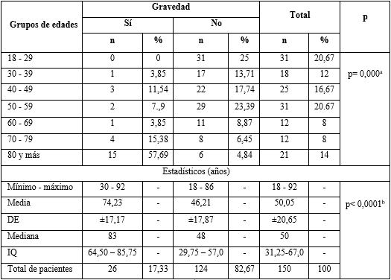
ª Prueba exacta de Fisher; ^{b} Prueba de Mann Whitney.
DE: desviación estándar; IQ: rango intercuartílico

Tabla 2 - Regresión logística para la edad y la gravedad de la COVID-19
Variable | Coeficiente | SE | Wald | p | OR | IC (95 %)
Edad | 0,088 | 1,79 | -5,89 | < 0,0001 | 1,09 | 1,06 – 1,13
Intercepto | -6939 | 0,017 | 5,23 | < 0,0001 | - | -
10 | - | - | - | - | 2,37 | -
20 | - | - | - | - | 5,6 | -
30 | - | - | - | - | 13,27 | -
40 | - | - | - | - | 31,41 | -
SE: error estándar; p: significación del estadístico de Wald; OR: odds ratio
IC: intervalo de confianza
Ecuación del modelo logístico
$$Probabilidad\left(gravedad=SI\right)=\frac{1}{1+e^{\left(6.936-0.088Edad\right)}}$$

La figura 1 muestra la curva ROC calculada para la edad. El área bajo la curva fue 0,8612, lo cual indica un buen poder discriminatorio. El punto de corte óptimo para la edad fue 71,5.

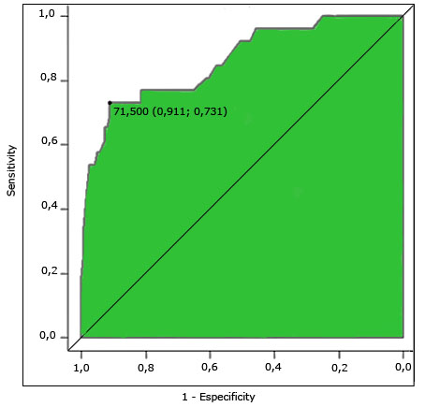
Fig. 1 - Curva ROC y punto de corte óptimo para la edad.

A partir de los resultados de la curva ROC y el punto de corte óptimo, se conformaron 2 grupos de edades para establecer las comparaciones; se tomó la edad de 70 años como valor de referencia.
La tabla 3 compara variables clínicas según grupos de edades, conformados a partir del punto de corte óptimo calculado para la edad. Se observa una elevada significación estadística entre la edad y la presencia de comorbilidades, predominando en el grupo de pacientes con 70 años y más.

Tabla 3 - Variables clínicas según el punto de corte óptimo para la edad
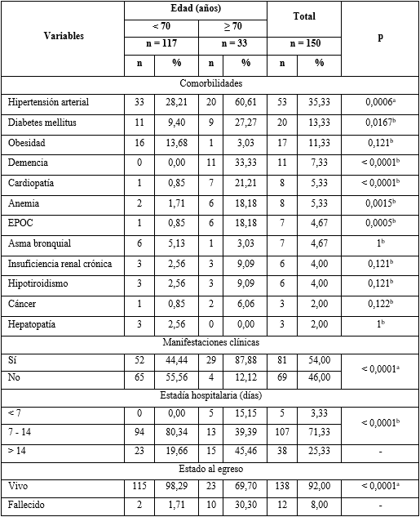
ª: prueba ji cuadrado de independencia; ^{b}: prueba exacta de Fisher.

La tabla 4 compara el resultado de las pruebas de laboratorio al ingreso, según el punto de corte óptimo calculado para la edad. De manera general se observan diferencias en los resultados de las pruebas entre los 2 grupos de estudio, con resultados estadísticamente significativos.

Tabla 4 - Variables de laboratorio clínico según el punto de corte óptimo
para la edad
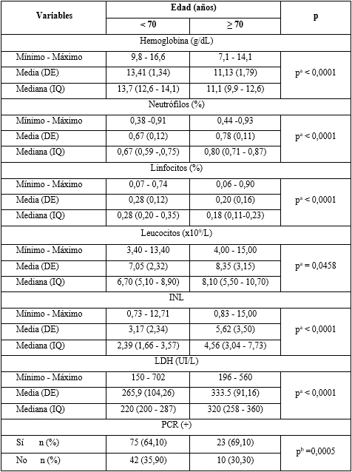
DE: desviación estándar; IQ: rango intercuartílico.
ª: prueba U de Mann Whitney; ^{b}: prueba ji cuadrado de independencia.

DISCUSIÓN
Los resultados de la tabla 1 muestran que a medida que aumenta la edad, se incrementa el riesgo de gravedad, siendo este incremento proporcional en los grupos de mayor edad.
Du y otros⁽¹¹⁾ observaron que los pacientes con más de 65 años tenían un mayor riesgo complicaciones y mortalidad hospitalaria. También encontraron que en el grupo de pacientes con edad menor a 49 años no hubo fallecidos, en el grupo de 50 a 64 años un 19 % de fallecidos y en 65 años o más, un 81 %. Concluyen que los pacientes con complicaciones y fallecidos eran mucho más ancianos que en quienes no tuvieron complicaciones y sobrevivieron.
Onder y otros⁽¹²⁾ publicaron los datos de 1 625 pacientes fallecidos en Italia por la COVID-19. Se observa mayor mortalidad en las personas a partir de los 50 años, lo que representó una letalidad del 95 % de todos los casos estudiados. Constataron además un incremento proporcional en los rangos de edad: de 60 a 69 años el 3,5 %, de 70 a 79 años el 12,8 % y más de 80 años el 20,2 %. Estos resultados concuerdan con los encontrados en esta investigación.
Pascual Gómez⁽¹³⁾ encontró en un estudio realizado en España un punto de corte para la gravedad a partir de los 75 años de edad.
Un metaanálisis que analizó un total de 6 111 583 sujetos en China, Italia, España, Inglaterra y Nueva York encontró que 141.745 (23,2%) tenían una edad ≥ 80 años.⁽¹⁴⁾
Los adultos mayores son más vulnerables frente a la COVID-19. En este grupo etario, la mortalidad se ve incrementada por la presencia de comorbilidades, entre ellas: hipertensión, diabetes mellitus, cáncer, enfermedad cardiaca o cerebrovascular, e insuficiencias renal o hepática. Estas favorecen la vulnerabilidad, que trae como resultado el incremento de morbimortalidad cuando se adquiere la enfermedad.⁽¹⁵⁾ Otros estudios⁽¹⁶⁾ también plantean que la edad avanzada y las comorbilidades descompensadas durante el curso de la COVID-19, son factores de riesgo asociados a un mal pronóstico.
Una investigación⁽¹⁷⁾ realizada en China observó que la presencia de comorbilidad, fue más frecuente entre los individuos con enfermedad grave (38,7 % frente a 21 %) y estos a su vez tenían una mayor edad.
Las comorbilidades más prevalentes en el grupo de 70 años y más fueron enfermedades que caracterizan a los grupos etarios más avanzados. Llama la atención que, la hipertensión arterial, que es la comorbilidad más prevalente, pierde significación en relación a otras. La interpretación sobre el hecho es que la hipertensión arterial, independientemente de que caracteriza a los grupos de edades más avanzados, también tiene una elevada incidencia en edades más jóvenes, lo cual, al realizar las comparaciones estadísticas entre ambos grupos, le resta significación al grupo de edades más avanzadas. Igual sucede con la diabetes mellitus; no así con la demencia, las cardiopatías, y la enfermedad pulmonar obstructiva crónica, que son enfermedades muy preponderantes en edades avanzadas.
Los resultados de esta investigación indican que la COVID-19 es más sintomática en pacientes con edades avanzadas que en los de menor edad. También se observó que, del total de pacientes estudiados, un por ciento importante, no presentaba síntomas en el momento del ingreso.
La estadía hospitalaria de un enfermo varía en función de la complejidad de la enfermedad. La mayor edad y asociado a esto, peor situación funcional y cognitiva, peor estado nutricional, mayor comorbilidad, y gravedad, se han asociado a estadía prolongada.⁽¹⁸⁾ Los resultados de esta investigación son coincidentes.
En la COVID-19, la identificación de biomarcadores como expresión de la respuesta inflamatoria ha estado relacionada con la comprensión de la patogenia del virus, la respuesta inmune mediada por células y el daño en orgánico. El estado de estos biomarcadores ha sido descrito como eficaces para la descripción del proceso patogénico de la enfermedad, así como para la prevención, diagnóstico, y tratamiento de complicaciones graves.⁽¹⁹⁾
Diferentes determinaciones del hemograma se han evaluado como posibles predictores de gravedad, tales como: hemoglobina, plaquetas, recuento de linfocitos, recuento de neutrófilos y el INL.⁽²⁰⁾ Esta investigación demuestra la utilidad del hemograma al ingreso hospitalario para la evaluación de los pacientes con la COVID-19.
Una característica bien establecida de la inmunidad relacionada con la edad avanzada es la inflamación sistémica crónica subclínica. En la COVID-19, la inflamación es un punto clave, por lo tanto, el envejecimiento inflamatorio crónico del anciano ha sido asociado a un peor pronóstico. Los ancianos desarrollan inflammageing, un estado caracterizado por niveles elevados de biomarcadores proinflamatorios en sangre, que representan una elevada susceptibilidad para el desarrollo de complicaciones, disfunción orgánica y muerte prematura. Los mecanismos supuestos en la inflammageing incluyen susceptibilidad genética, obesidad central, permeabilidad intestinal aumentada, cambios en la microbiota, senectud celular y activación del inflamosoma NLRP3.⁽²¹⁾
Tan y otros ⁽²²⁾ encontraron linfopenia en el 80 % de los pacientes adultos con la COVID-19 críticamente enfermos, lo cual señala a la linfopenia como un factor predictivo de gravedad.
Un estudio retrospectivo⁽²³⁾ en el que se analizaron los resultados del hemograma, encontró diferencias importantes en el conteo de células blancas entre pacientes con COVID-19 grave y no grave. Cuando se calculó el ratio entre neutrófilos y linfocitos (INL), se observó un aumento en los pacientes de mayor gravedad, por tanto, este índice puede ser utilizado para reflejar la gravedad de la COVID-19.
La proteína C reactiva como biomarcador en la COVID-19 fue estudiada en investigaciones realizadas en China. Los resultados revelaron que los pacientes de la cohorte grave tenían niveles significativamente más altos en comparación con la cohorte no grave; lo cual sugiere que los niveles de la proteína C reactiva son un indicador fuerte para reflejar la gravedad de la infección por la COVID-19.⁽²⁴⁾
Sirvent y otros,⁽²⁵⁾ en un análisis de predictores de mortalidad en pacientes críticos detectó diferencias significativas en los fallecidos por edades. La PCR, LDH y la troponina cardiaca hipersensible fueron significativamente más altas en los pacientes que fallecieron, respecto de los supervivientes, lo cual también coincide con los resultados del presente trabajo, obviando la troponina T que no fue determinada en este caso.
Alcance y limitación de los resultados: esta investigación logra demostrar el papel de la edad como variable asociada a la gravedad en pacientes con la COVID-19; tiene como limitación el no haber tenido en cuenta otras determinaciones de laboratorio al ingreso.
En la COVID-19 la edad es una variable que se asocia significativamente a la gravedad, por lo tanto, constituye un factor de riesgo importante. Esta asociación aumenta el riesgo por encima de los 70 años, y se incrementa proporcionalmente en la medida que la edad es más avanzada. Existen una serie de factores que hacen a los ancianos más vulnerables a tener un peor pronóstico durante el ingreso hospitalario; entre ellos, la presencia de manifestaciones clínicas, y una mayor estadía hospitalaria. La hipertensión arterial es la comorbilidad más prevalente en todos los grupos etarios, sin embargo, las más significativas son la demencia, las cardiopatías y la enfermedad pulmonar obstructiva crónica. Igualmente, los ancianos presentan variaciones más significativas de los exámenes de laboratorio al ingreso; se incluye el hemograma (hemoglobina, leucocitos, neutrófilos y linfocitos), el INL, la LDH, y la PCR.

REFERENCIAS BIBLIOGRAFICAS
1. Phelan AL, Katz R, Gostin LO. The Novel Coronavirus Originating in Wuhan, China: Challenges for Global Health Governance. JAMA. 2020; 323(8):709-10. DOI: 10.1001/jama.2020.1097
2. Zhu N, Zhang D, Wang W, Li X, Yang B, Song J, et al. A Novel Coronavirus from Patients with Pneumonia in China, 2019. N Engl J Med. 2020; 382(8):727-33. DOI: 10.1056/NEJMoa2001017
3. Wan W. WHO declares a pandemic of Coronavirus disease COVID-19. The Washington Post. 2020. [acceso: 20/5/2021]. Disponible en: https://www.washingtonpost.com/health/2020/03/11/who-declares- pandemic-coronavirus-diseasecovid-19/
4. Guan W, Ni Z, Hu Y, Liang W, Ou C, He J, et al. Clinical characteristics of coronavirus disease 2019 in China. N Engl J Med. 2020;(382):1708-20. DOI: 10.1056/NEJMoa2002032
5. Jin Y, Yang H, Ji W, Wu W, Chen S, Zhang W, et al. Virology, epidemiology pathogenesis, and control of COVID-19. Viruses. 2020; 12(4):37212(4): [aprox. 17 p.]. DOI: 10.3390/v12040372
6. Chen G, Wu D, Guo W, Cao Y, Huang D, Wang H, et al. Clinical and immunologic features in severe and moderate coronavirus disease 2019. J Clin Invest. 2020;130(5):2620-29. DOI: 10.1172/JCI137244
7. Xie J, Tong Z, Guan X, Du B, Qiu H. Clinical characteristics of patients who died of coronavirus disease 2019 in China. JAMA Netw Open. 2020; 3(4): e205619. DOI: 10.1001/jamanetworkopen.2020.5619
8. Grasselli G, Zangrillo A, Zanella A, Antonelli M, Cabrini L, Castelli A, et al. Baseline characteristics and outcomes of 1591 patients infected with SARS-CoV-2 admitted to ICUs of the Lombardy region, Italy. JAMA. 2020; 323(16):1574–81. DOI: 10.1001/jama.2020.5394
9. Ji Kang S, In Jung S. Age-Related Morbidity and Mortality among Patients with COVID-19. Infect Chemother. 2020;52(2): [aprox. 10 p.]. DOI: 10.3947/ic.2020.52.2.154
10. León JL, Calderón M, Gutiérrez A. Análisis de mortalidad y comorbilidad por Covid-19 en Cuba. Rev Cubana Med. 2021 [acceso: 26/9/2021]; 60(2): e2117. [aprox. 17 p.]. Disponible en: http://scielo.sld.cu/scielo.php?script=sci_arttext&pid=S0034-75232021000200004&lng=es
11. Du RH, Liang LR, Yang CQ, Wang W, Cao TZ., Li, M, et al. Predictors of mortality for patients with COVID19 pneumonia caused by SARS-CoV-2: a prospective cohort study. Eur Respir J. 2020; 55: 2000524. DOI: 10.1183/13993003.00524-2020
12. Onder G, Rezza G, Brusaferro S. Case-Fatality Rate and Characteristics of Patients Dying in Relation to COVID-19 in Italy. JAMA. 2020; 323(18): 1775–6. DOI: 10.1001/jama.2020.4683
13. Pascual NF, Monge I, Granero I, Figuerola A, Ramasco F, von Wernitz A, et al. Potenciales biomarcadores predictores de mortalidad en pacientes COVID-19 en el Servicio de Urgencias. Rev Esp Quimioter. 2020; 33(4):267-73. DOI: 10.37201/req/060.2020
14. Bonanad C, García-Blas S, Tarazona-Santabalbina F, Sanchis J, Bertomeu-González V, Fácila L, et al. The Effect of Age on Mortality in Patients With COVID-19: A Meta-Analysis With 611,583 Subjects. J Am Med Dir Assoc. 2020 Jul;21(7):915-918. DOI: 10.1016/j.jamda.2020.05.045
15. Malavassi F, Marín W, Clinton C. Lesión Miocárdica en pacientes con infección por COVID-19. Rev. Acta Académica. 2020 [acceso: 21/9/2021]; 66: 93-100. Disponible en: http://revista.uaca.ac.cr/index.php/actas/article/view/343/334
16. China Medical Treatment Expert Group for Covid-19. Clinical Characteristics of Coronavirus Disease 2019 in China. The New Engl J Med. 2020; 382(18)1: 708– 1720. DOI: 10.1056/NEJMoa2002032
17. Ma C, Gu J, Hou P, Zhang L, Bai Y, Guo Z, et al. Incidence, clinical characteristics and prognostic factor of patients with COVID-19: a systematic review and meta-analysis. medRxiv [preprint]. 2020; [aprox 51 pant.]. DOI: 10.1101/2020.03.17.20037572
18. López Pardo P, Socorro García A, Baztán Cortés JJ. Influencia de la duración de la estancia hospitalaria sobre la mortalidad tras el alta en pacientes mayores con patología médica aguda. Gac Sanit. 2016; 30(5):375–378. DOI: 10.1016/j.gaceta.2016.04.008
19. Zhang G, Zhang J, Wang B, Zhu X, Wang Q, Qiu S. Analysis of clinical characteristics and laboratory findings of 95 cases of2019 novel coronavirus pneumonia in Wuhan, China: a retrospective analysis. Respir Res. 2020; 21(1): [aprox. 10 p.]. DOI: 10.1186/s12931-020-01338-8
20. Ponti G, Maccaferri M, Ruini C, Tomasi A, Ozben T. Biomarkers associated with COVID-19 disease progression. Crit Rev Clin Lab Sci. 2020;57(6): [aprox. 10 p.]. DOI: 10.1080/10408363.2020.1770685
21. Ferrucci L, Fabbri E. Inflammageing: chronic inflammation in ageing, cardiovascular disease, and frailty. Nat Rev Cardiol. 2018; (15): 505-22. DOI: 10.1038/s41569-018-0064-2
22. Tan L, Wang Q, Zhang D, Ding J, Huang Q, Tang YQ, et al. Lymphopenia predicts disease severity of COVID-19: a descriptive and predictive study. Signal Transduc Target Ther. 2020; 5(1): [aprox. 3 p.]. DOI: 10.1038/s41392-020-0148-4
23. Qin C, Zhou L, Hu Z, Zhang S, Yang S, Tao, Y, et al. Dysregulation of immune response in patients with COVID-19 in Wuhan, China, Clin. Infect. Dis. 2020; 71(15): 762–8. DOI: 10.1093/cid/ciaa248
24. Liu F, Li L, Xu M, Wu J, Luo D, Zhu Y, et al. Prognostic value of interleukin-6, Creactive protein, and procalcitonin in patients with COVID-19. J Clin Virol. 2020; 127: 104370 [aprox. 3 p.]. DOI: 10.1016/j.jcv.2020.104370
25. Sirvent JM, Baro A, Morales M, Sebastian P, Saiz X. Predictive biomarkers of mortality in critically ill patients with COVID-19. Med Intensiva (Engl Ed). 2020; S0210-5691(20):30334-X. DOI: 10.1016/j.medin.2020.09.010

Conflictos de interés
Los autores declaran que no existen conflictos de interés con el contenido de esta publicación.

Contribuciones de los autores
Conceptualización: Carlos E. Herrera Cartaya. Agustín Lage Dávila. Julio Betancourt Cervantes.
Curación de datos: Eligio E. Barreto Fiu.
Análisis formal: Eligio E. Barreto Fiu.
Investigación: Carlos E. Herrera Cartaya. Lilibeth Hernández Claro.
Metodología: Carlos E. Herrera Cartaya. Eligio E. Barreto Fiu.
Administración del proyecto: Carlos E. Herrera Cartaya.
Software: Eligio E. Barreto Fiu.
Redacción – borrador original: Carlos E. Herrera Cartaya.
Redacción – revisión y edición: Carlos E. Herrera Cartaya, Lizet Sánchez Valdés.

